**Expressing joy at someone’s success**

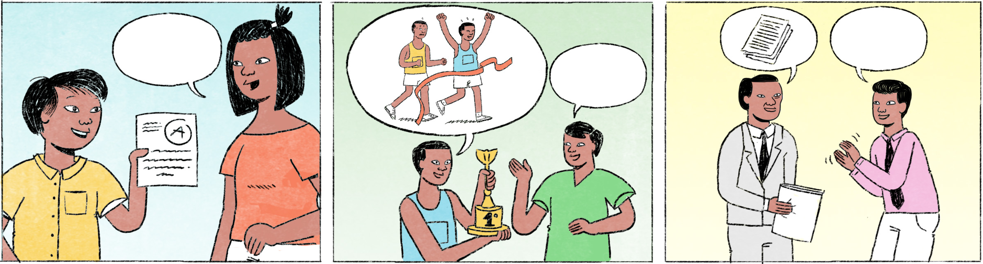

តើអ្នកបង្ហាញសេចក្តីរីករាយចំពោះជោគជ័យរបស់អ្នកដទៃដោយរបៀបណា?

|  |  |  |
| --- | --- | --- |
| ១ | វុទ្ធី៖ | ម៉ាក់! ខ្ញុំប្រឡងគណិតបានពិន្ទុ ១០០។ មានតែខ្ញុំទេបាន ១០០! |
|  | ម៉ាក់វុទ្ធី៖ | អូ! ពូកែមែនទែនកូនម៉ាក់។ ឃើញកូនឯងរៀនដល់យប់ៗណាស់ ប្រយ័ត្នឈឺណា។ |
|  | វុទ្ធី៖ | អត់អីទេម៉ាក់។ ខ្ញុំចូលចិត្តធ្វើលំហាត់គណិតណាស់។ |
|  | ម៉ាក់វុទ្ធី៖ | មកញ៉ាំបាយមកកូន។ ហត់ហើយ។ |
| ២ | មិត្តភក្តិតារា៖ | អូ តារា! ឯងពូកែមែន។ ជាប់លេខ ១ ទៀតហើយឆ្នាំនេះ។ តស់ ទៅជប់លៀងម្ដងអី? |
|  | តារា៖ | អរគុណ! តស់ទៅ តែខ្ញុំទៅផ្លាស់ខោអាវសិនណា។ |
| ៣ | រតនា៖ | អេ ផានិត ខ្ញុំសម្ភាសន៍ការងារជាប់ហើយ! |
|  | ផានិត៖ | អូ អបអរសាទរ រតនា! ក្រុមហ៊ុនណាដែរ? |
|  | រតនា៖ | ក្រុមហ៊ុន ANA។ ខ្ញុំចង់ចូលក្រុមហ៊ុនហ្នឹងយូរហើយ។ |
|  | ផានិត៖ | ឡូយមែន! ជប់លៀងអី? |
|  | រតនា៖ | តស់! |

|  |  |  |  |
| --- | --- | --- | --- |
| គណិត | mathematics | ជាប់លេខ ១ | to get the first place |
| ពិន្ទុ | score | ជប់លៀង | to have a party |
| មានតែខ្ញុំទេ | only me | ផ្លាស់ខោអាវ | to change one’s clothes, to get changed |
| ពូកែ | to be good at sth. | សម្ភាសន៍ការងារជាប់ | to pass the interview for a job |
| លំហាត់ | exercise, drill | អបអរសាទរ | congratulations |
| ហត់ហើយ | you must be tired! | ឡូយមែន | cool! |

**Cultural notes**

ជនជាតិខ្មែរមានលក្ខណៈអៀនច្រើន មិនសូវនិយាយពាក្យថា អរគុណ ឬ សុំទោស ចំពោះពាក្យសរសើរ ឬអំពើល្អរបស់អ្នកដទៃទេ។ ប៉ុន្តែ ឱកាសធ្វើការរួមគ្នាក្នុងសង្គមធ្វើឲ្យយុវជនខ្មែរសព្វថ្ងៃចាប់ផ្ដើមប្រើពាក្យថា អរគុណ ញឹកញាប់ជាងមុន។ ប៉ុន្តែ ការប្រើពាក្យថាអរគុណ ឬ សុំទោស នៅក្នុងក្រុមគ្រួសារនៅតែមិនបង្ហាញភាពស្និទ្ធស្នាល។ ភាគច្រើនជនជាតិខ្មែរបង្ហាញសេចក្តីអបអរសាទរដោយប្រើពាក្យសរសើរ ដូចជា ពូកែ ឡូយ ឆ្លាត ជាដើម ព្រមទាំងបបួលជួបជុំគ្នាញ៉ាំអាហារ (ជប់លៀង)។ អ្នកដែលទទួលពាក្យសរសើរអាចញញឹមឬអស់សំណើច ឬក៏បដិសេធ ឬក៏និយាយពាក្យថាអរគុណ (ចំពោះអ្នកដទៃមិនមែនសមាជិកគ្រួសារ)។ វិធីដែលល្អបំផុតក្នុងការបង្ហាញក្តីរីករាយចំពោះភាពជោគជ័យរបស់នរណាម្នាក់ គឺការសួរសំណួរឲ្យបានច្រើនអំពីថា តើគេធ្វើដូចម្ដេចទើបទទួលបានជោគជ័យ ហើយប្រើពាក្យសរសើរឲ្យបានញឹកញាប់នៅក្នុងការសន្ទនានោះ។

|  |  |
| --- | --- |
| លក្ខណៈ | characteristic |
| អៀនច្រើន | to get shy easily |
| ពាក្យសរសើរ | compliments |
| អំពើល្អ | good deeds |
| ញញឹម | to smile |
| យុវជនខ្មែរ | the Cambodian youth |
| ញឹកញាប់ | frequent(ly), often |
| ភាពស្និទ្ធស្នាល | closeness (as in close friendship, or close relationship) |
| ឆ្លាត | smart |
| បបួល | to invite (less formal than អញ្ជើញ) |
| អស់សំណើច | to laugh |
| បដិសេធ | to protest, to refuse, to decline |
| សមាជិកគ្រួសារ | family member |

**Additional dialogue**

|  |  |
| --- | --- |
| មិត្តភក្តិតារា៖ | តារាឯងធ្វើម៉េចបានពូកែម្ល៉េះ? ប្រណាំងរត់ជាប់លេខ ១ ដល់ទៅ ៣ ឆ្នាំជាប់គ្នា។ |
| តារា៖ | ខំហាត់រាល់ថ្ងៃ។ តែសំខាន់នោះគឺចូលចិត្ត។ |
| មិត្តភក្តិតារា៖ | ត្រូវហើយ បើមិនចូលចិត្តពិតជាមិនអាចតស៊ូបានទេ។ តារាឯងហាត់រាល់ថ្ងៃមែន? |
| តារា៖ | ១ អាទិត្យ ៦ ថ្ងៃ ទុកពេលសម្រាកសាច់ដុំមួយថ្ងៃ។ |
| មិត្តភក្តិតារា៖ | ត្រូវញ៉ាំប្រូតេអ៊ីនឲ្យបានច្រើនទៀត ត្រូវអត់? |
| តារា៖ | ហ្នឹងហើយ។ តែក៏ញ៉ាំបន្លែច្រើនដែរ។ |

|  |  |
| --- | --- |
| ៣ ឆ្នាំជាប់គ្នា | for 3 years in a row |
| ហាត់ | to practice, to exercise |
| តស៊ូ | to persevere |
| សាច់ដុំ | muscles |
| ប្រូតេអ៊ីន | protein |